**Міністерство освіти і науки України**

**Національний технічний університет України**

**«Київський політехнічний інститут імені Ігоря Сікорського»**

**Факультет інформатики та обчислювальної техніки**

**Кафедра обчислювальної техніки**

**Лабораторна робота №7**

**З дисципліни «Основи Front-end технологій»**

Виконав:

Студент групи ІМ-11

Шевирьов Владислав Олегович

номер у списку групи: 35

**Київ 2023**

**Завдання1.**

Завдання лаб. роб. №4 реалізувати за допомогою фреймворку React.JS. Використовувати такі компоненти Header, Content, Image.

Компоненти Header, Image реалізувати у вигляді function, а компонент

Content – у вигляді class.

**Завдання2.**

Створити галерею товарів (не менш 6) на основі компонента GoodsCard та використати props для передачі параметрів. В картці товару повинно бути фото товару, назва, ціна.

**Результат**

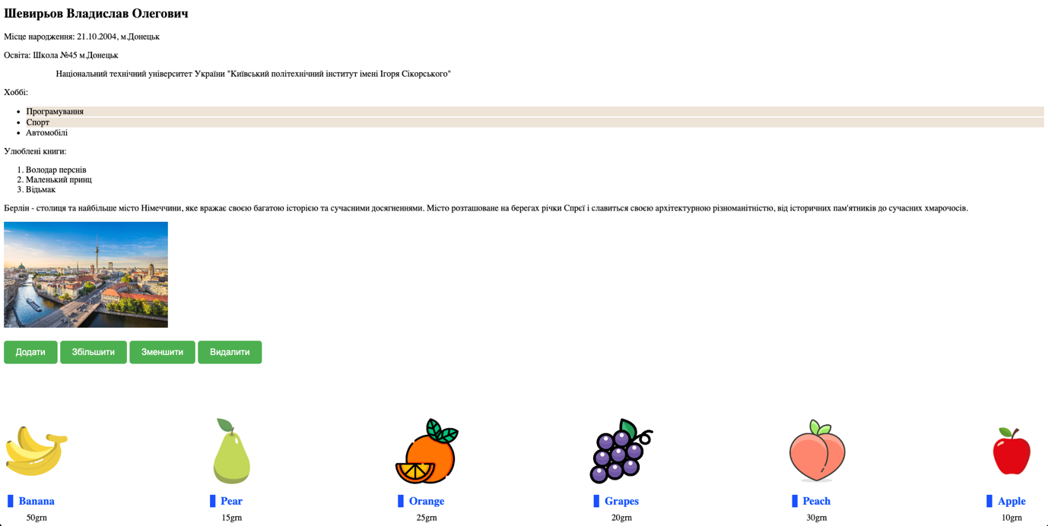

**Код: https://github.com/AidXylelele/frontend-lab-7/tree/master**

**Деплой: https://aidxylelele.github.io/frontend-lab-7/**

**Висновок**

У ході цієї лабораторної роботи я навчився працювати із фреймворком React